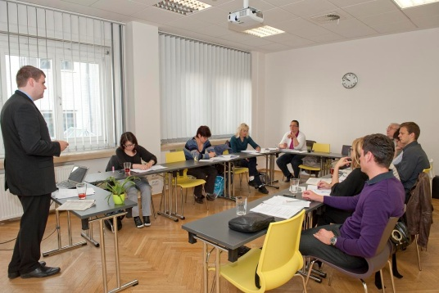

 **Školenie na mieru pre klientov TENDER.sk**

**POZVÁNKA NA ŠKOLENIE PRE DODÁVATEĽOV**

**19. 11. 2014**

**„TAKTIKA“ napadnutia zákazky alebo aká obrana nefunguje pre DODÁVATEĽOV  
  
Cieľ školenia**

Cieľom školenia je zhrnutie všetkých práv a povinností dodávateľov, ktoré majú v súlade so zákonom o verejnom obstarávaní. Praktické ukážky ako správne pripraviť súťažnú ponuku. Ako postupovať, keď verejný obstarávateľ porušuje princípy v súlade so zákonom o verejnom obstarávaní. Na záver školenia oboznámiť sa s novými postupovými krokmi v súlade so zákonom o verejnom obstarávaní po 01.01.2015.

**Lektor:**

**Ing. Dagmar Melotíková –** špecializuje sa na komplexné zabezpečenie činností v oblasti verejného obstarávania. Realizuje kompletné verejné obstarávania , venuje sa riadiacej a metodickej činnosti v oblasti verejného obstarávania pre mestský úrad a príspevkové a rozpočtové organizácie mesta Galanta.

Má skúsenosti so zabezpečením prác súvisiacich s implementáciou a monitorovaním projektov štrukturálnych operácií relevantných operačných programov MŽP SR spolufinancovaných z prostriedkov EÚ.

**Miesto konania**

OTIDEA s.r.o., die Berater vzdelávacie centrum

v Aupark Tower

Einsteinová č. 24, Bratislava

<http://www.dieberater.sk/vzdelavanie/die-berater-vzdelavacie-centrum/>

**Dátum konania**

**19. 11. 2014**

**Ako sa k nám dostanete**

Viď. Mapka

* Verejná doprava – spoje vedúce k Auparku:

Autobusové spoje: 50, 80, 83, 84, 88, 91, 93 (tento spoj ide priamo na/z Hlavnej železničnej stanice), 94, 191

parkovanie autom v podzemnom parkovisku od 10:00hod. 3 hodiny zdarma alebo na verejnom parkovisku zdarma

**(z hlavného vestibulu Aupark Tower, v ktorom je červené sedenie, na 8. poschodie)**

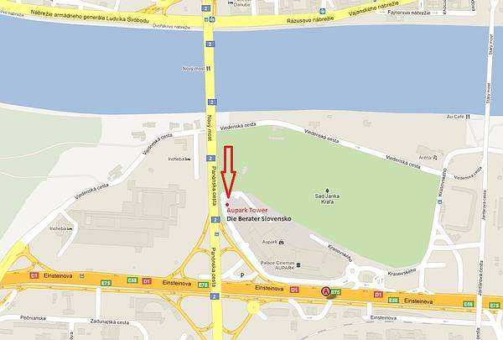

**Cena**

2.600,- Kč vč. DPH

**Registrace**

Registrovat na akci se můžete na [www.e-zakazky.cz](http://www.e-zakazky.cz), v sekci Vzdělávání, nebo zašlete vyplněnou přihlášku na e-mail [karolina.havlikova@otidea.cz](mailto:karolina.havlikova@otidea.cz)



**Cena:**

**85,- EUR**

**Registrácia:**

registrovať sa môžete na [www.otidea.sk](http://www.otidea.sk) alebo zašlite vyplnenú prihlášku na e-mail [adriana.matusova@otidea.sk](mailto:adriana.matusova@otidea.sk)

**Program:**

9.00 - 15.00 (vrátane prestávok a občerstvenia)

* Praktická ukážka ako správne pripraviť súťažnú ponuku pre verejného obstarávateľa v súlade so zákonom o verejnom obstarávaní.
* Práva dodávateľov vo verejnom obstarávaní – revízne postupy a zákon o verejnom obstarávaní
* Obchodovanie po 01.01.2015 v súlade so zákonom o verejnom obstarávaní.

**PRIHLÁŠKA**

Termín konania: 19.11.2014 Počet osôb:

Meno: Priezvisko: Email:

………………………….. ..………………………… …………………………..

………………………….. ..………………………… …………………………..

………………………….. ..………………………… …………………………..

Obchodné meno: ………………………………………………………………………

Ulica: ……………………..…….. Mesto: ……….…………..………. PSČ: …….....................……………

IČO: ………………………… DIČ: ………………………….. IČ DPH: ....................................

Tel.: …………...……………. Email: ………………………………………………………………………………………

Cena za 1 osobu 85,- Eur. Účastník môže zrušiť účasť najneskôr 5 dní pred zahájením školenia. Storno poplatok činí 70 % z ceny účastníckeho poplatku. Pri neskoršom odhlásení alebo neúčasti celá čiastka prepadá. Delegujte včas náhradného účastníka, aby ste zabránili prepadnutiu čiastky za účastnícky poplatok.

Zmena miesta konania, termínu a prednášajúceho lektora je vyhradená. V cene sú zahrnuté prezentácie pre účastníkov, drobné občerstvenie v priebehu dňa a stravný lístok na obed.